日進月歩

令和２年度 NO.11 令和２年６月2６日
四万十市立中筋中学校 文責 山脇克仁

第１回学校生活アンケート ６／２２（月） の結果
６月２２日（月）、「学校生活アンケート」を行いました。
このアンケートは、生徒の学校生活を安全で楽しくするために、学期ごとに年間３回実施し、「学校が楽しいか」「勉強はわかるか」「先生は話を聞いてくれるか」「学校生活で嫌なことはないか」「嫌なことをされている人はいないか」「もっと学校をよくするにはどんなことをしたらよいと思うか」等の質問に答えてもらうものです。
4月に全教職員で、今年度、「学校が楽しい」「勉強がわかる」の肯定的評価を１００％にすることを目標にしています。結果の一部を紹介すると、
 | 当てはまる | だいたい当てはまる | あまり当てはまらない | 当てはまらない
学校が楽しい | ６２％（10） | ３８％（６） | ０％（０） | ０％（０）
みんなで何かをするのは楽しい | ６２％（10） | ３８％（６） | ０％（０） | ０％（０）
勉強がわかる | ４４％（７） | ４４％（７） | ６％（１） | ６％（１）
先生は話を聞いてくれる | ５６％（９） | ３８％（６） | ６％（１） | ０％（０）
※（ ）内は人数、全校生徒16人
となっています。
「だいたい当てはまる」を肯定評価と考えると、「学校は楽しい」は100％となっていますが、「勉強がわかる」では悩んでいる生徒がいます。今後、全教職員で今までの取組を振り返り、100％の肯定的評価になるには何が必要か考えていきたいと思います。全生徒、勉強がわかり、学校が楽しくなることが最大の目標です。
また、「まわりからちょっかいを出されたり、嫌なことを言われたりしていることを見たことがある」と書いていた生徒もいました。いじめとか悩みは小さなことの積み重ねで大きくなるものです。しっかり受け止め対応していきたいと考えています。
さらに、自由記載の欄には、
・今でも十分明るい学校だが、全校での交流会みたいなものを増やしていきたい。
・みんなが笑顔で協力できる行事を増やす。
・こんな時（コロナ関係で）だけど、全校生徒そして先生も一緒にできることをしたい。
・素直に嫌なことは嫌と言えるくらい仲良くなったら悪口とか、嫌なことも言わなくなる。
・まず自分がしている行動を思い返し、みんなが嫌な感じにならないか考えてみる。
等の記載がありました。全生徒が学校をよくするために真剣に考えてくれていることがわかり、とてもうれしかったです。何より、「生徒も先生も一緒にできることをしたい」っていうのが何か幸せに感じました。
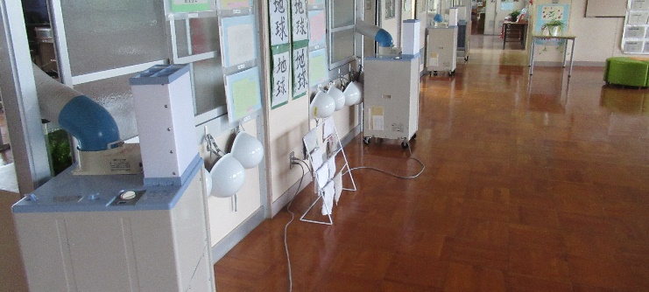
このアンケートをもとに、今週から来週にかけて、学級担任が全生徒と個人面談をします。
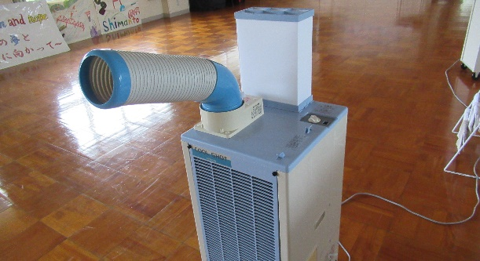

※四万十市市教育委員会からスポットクーラーが届き、各教室に２台配置しました。７月末、８月末に夏休みを削って予定している授業もこれで安心です。
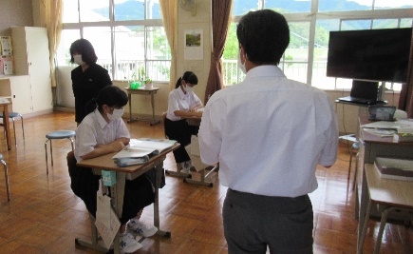
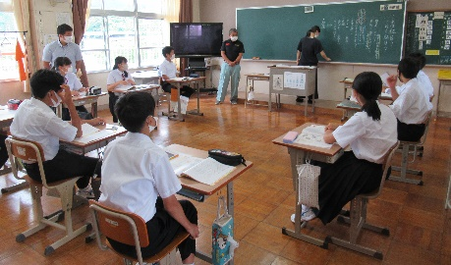
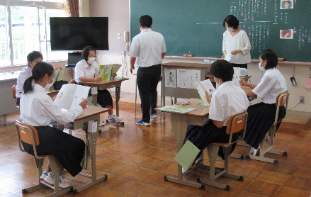
道徳参観日 参観ありがとうございました ６／１９（金）

１年生
２年生
３年生

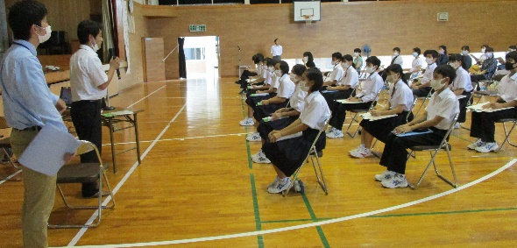
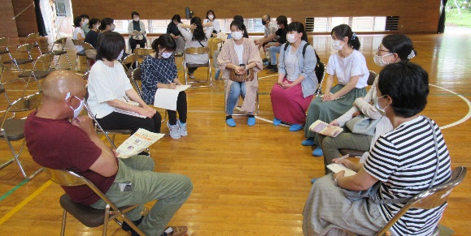

講演会でのグループ協議
講演会

６月１９日（金）の午後、平日にもかかわらず、７割近くのご家庭から参加いただき「道徳参観日並びにメディア依存症講演会」を行いました。本校では毎週水曜日の２時間目を道徳科の授業時間としていますが、日頃の心を育て、実践していく教育の一端をご覧いただけたのではと考えます。
また、講演会は四万十市少年補導センターの河野通久補導教員からゲーム依存症の怖さ、スマホ等でのＳＮＳの危険性と上手な付き合い方等についてお話しいただきました。

部活動の今後の主な対外行事
道徳参観日の日に、部活動の対外行事は保護者が引率しなければいけないので、ある程度、日程や会場等について知っておきたい。という依頼がありましたので、現在わかっている限りでご連絡します。
なお、詳細については改めて各部活動顧問から連絡するようにします。また、コロナ感染症予防対策等のため日程・内容等の変更や中止となったり、開催されても無観客開催となる可能性もあります。
陸上部
7/11．12 | 土．日 | △ジュニアオリンピック県予選 | 春野陸上競技場 | 全員参加
7/23～25 | 木～土 | ※高知県総合体育大会陸上競技の部 | 春野陸上競技場 | 標準記録突破者が参加
8/8．9 | 土．日 | 全日本通信陸上大会 | 春野陸上競技場 | 全員参加
9/5 | 土 | 幡多地区陸上選手権大会 | 宿毛陸上競技場 | 全員参加
9/26．27 | 土．日 | 高知県陸上選手権大会 | 春野陸上競技場 | 全員参加
10/3 | 土 | 幡多地区陸上大会 | 宿毛陸上競技場 | 全員参加
10/31 | 土 | 幡多地区陸上記録会 | 宿毛陸上競技場 | 全員参加
10/24 | 土 | 幡多地区駅伝大会 | 宿毛陸上競技場周辺 | 一部選手のみ参加
11/15 | 日 | 高新駅伝大会 | 春野陸上競技場周辺 | 幡多地区6位以内で参加
2/7 | 日 | 西南中学新人駅伝大会 | 宿毛陸上競技場周辺 | 一部選手のみ参加
卓球部
7/22．23 | 水．木 | ※高知県総合体育大会卓球の部 | 高知県民体育館 | 団体戦のみで全員参加
9/21．22 | 土．日 | 高知県秋季選手権大会（21団体22個人） | 高知県民体育館 | 個人全員参加（団体未定）
10月 |  | 田所杯卓球大会 |  | 詳細未定 開催も未定
11月 |  | 一条杯卓球大会 |  | 詳細未定 開催も未定
12/12．13 | 土．日 | 高知県冬季選手権大会（21団体22個人） | 高知県民体育館 | 個人全員参加（団体未定）
1月 |  | 幡西卓球大会 |  | 詳細未定 開催も未定
2月 |  | 大月町教育長杯卓球大会 |  | 詳細未定 開催も未定
◎陸上、卓球とも大会名の頭に※印のある大会は、現段階で無観客開催が決定しています。
〃 △印のある大会は、現段階で応援の自粛をお願いされています。

